* 1. Казенное специальное (коррекционное) образовательное
  2. учреждение Орловской области для обучающихся, воспитанников
  3. с ограниченными возможностями здоровья «Орловская специальная (коррекционная) общеобразовательная школа VIII вида»

**История Орловского края**

**с древнейших времен**

**до конца XVIII века**

*Адаптированные тексты*

*для учащихся 10 класса*

Составитель:

Грюнберг И.В.

Орел

**Содержание**

|  |  |  |
| --- | --- | --- |
| 1. | Наш край на карте Родины………………………………………... | 1 |
| 2. | Откуда мы узнаем о прошлом нашего края……………………… | 3 |
| 3. | Исторические сведения об Орловском крае……………………... | 5 |
| 4. | Древнейшее прошлое Орловской земли…………………………. | 6 |
| 5. | Наши далекие предки. Земля вятичей……………………………. | 8 |
| 6. | Основные занятия, жизнь и быт вятичей………………………… | 9 |
| 7. | Орловский край в составе Киевской Руси……………………….. | 11 |
| 8. | Орловский край в период борьбы с монголо-татарами…………. | 12 |
| 9. | Основание города Орла…………………………………………… | 13 |
| 10. | Орёл в 16 веке……………………………………………………… | 14 |
| 11. | Орёл в начале смутного времени…………………………………. | 15 |
| 12. | Орловский царик…………………………………………………... | 16 |
| 13. | Набег Лисовского. 1615 год………………………………………. | 17 |
| 14. | Восстановление Орловской крепости в 1635 – 1636 годах…….. | 19 |
| 15. | Облик Орловской крепости в 40 -60 годы 17 века……………… | 20 |
| 16. | Орловский уезд…………………………………………………….. | 21 |
| 17. | Город Орел в царствование Петра 1……………………………… | 22 |
| 18. | Жизнь и быт орлян в начале XVIII века…………………………. | 23 |
| 19. | Городской торг Орла………………………………………………. | 25 |
| 20. | Струговая пристань на Орле……………………………………… | 27 |
| 21. | Орловские храмы и монастыри в 17 – 18 веке…………………... | 28 |
| 22. | Орловская поместная конница……………………………………. | 29 |
| 23. | Учреждение Орловской губернии………………………………... | 30 |
| 21 | Литература ………………………………………………………… | 32 |

**Наш край на карте Родины**

Орловский край – часть великой России. Его история неразрывно связана с жизнью всей страны, её культурой, наукой, борьбой русского народа против иноземных вторжений и важнейшими социально – экономическими процессами.

Орловская область расположена южнее Москвы, в центральной части Средне-Русской возвышенности. Граничит с областями: на севере с [Тульской](https://ru.wikipedia.org/wiki/%D0%A2%D1%83%D0%BB%D1%8C%D1%81%D0%BA%D0%B0%D1%8F_%D0%BE%D0%B1%D0%BB%D0%B0%D1%81%D1%82%D1%8C), на востоке с [Липецкой](https://ru.wikipedia.org/wiki/%D0%9B%D0%B8%D0%BF%D0%B5%D1%86%D0%BA%D0%B0%D1%8F_%D0%BE%D0%B1%D0%BB%D0%B0%D1%81%D1%82%D1%8C), на юге с [Курской](https://ru.wikipedia.org/wiki/%D0%9A%D1%83%D1%80%D1%81%D0%BA%D0%B0%D1%8F_%D0%BE%D0%B1%D0%BB%D0%B0%D1%81%D1%82%D1%8C), на западе с [Брянской](https://ru.wikipedia.org/wiki/%D0%91%D1%80%D1%8F%D0%BD%D1%81%D0%BA%D0%B0%D1%8F_%D0%BE%D0%B1%D0%BB%D0%B0%D1%81%D1%82%D1%8C), на северо-западе с [Калужской](https://ru.wikipedia.org/wiki/%D0%9A%D0%B0%D0%BB%D1%83%D0%B6%D1%81%D0%BA%D0%B0%D1%8F_%D0%BE%D0%B1%D0%BB%D0%B0%D1%81%D1%82%D1%8C). Расстояние от Орла до Москвы – 382 км. Орловская область входит в состав центрального федерального округа. Дата образования — [27 сентября](https://ru.wikipedia.org/wiki/27_%D1%81%D0%B5%D0%BD%D1%82%D1%8F%D0%B1%D1%80%D1%8F) [1937 года](https://ru.wikipedia.org/wiki/1937_%D0%B3%D0%BE%D0%B4). Численность населения — 765 231(2015), доля городского населения — 66,31%. Площадь территории составляет 24 652 км².

**Административно-территориальное деление Орловской области**

Количество муниципальных образований — 267, в том числе:

* городских округов — 3,
* муниципальных районов — 24,
* городских поселений — 17,
* сельских поселений — 223.

Городские округа:

* Муниципальное образование город Орёл
* Муниципальное образование город Ливны
* Муниципальное образование город Мценск

Муниципальные районы Орловской области:

1. Болховский район
2. Верховский район
3. Глазуновский район
4. Дмитровский район
5. Должанский район
6. Залегощенский район
7. Знаменский район
8. Колпнянский район
9. Корсаковский район
10. Краснозоренский район
11. Кромской район
12. Ливенский район
13. Малоархангельский район
14. Мценский район
15. Новодеревеньковский район
16. Новосильский район
17. Орловский район
18. Покровский район
19. Свердловский район
20. Сосковский район
21. Троснянский район
22. Урицкий район
23. Хотынецкий район
24. Шаблыкинский район

Рельеф поверхности — холмистая равнина рассечённая узкими обрывистыми берегами рек и оврагами. В области встречаются разные виды почв, большая часть из которых – чернозём. Это определяет основное использование земель – для выращивания различных культур (пшеница, рожь, ячмень, овес, гречиха и т.д).

Основная река области — [Ока](https://ru.wikipedia.org/wiki/%D0%9E%D0%BA%D0%B0) — одна из крупнейших рек Европы, берущая начало на юге области. Её притоки: Зуша (с притоком Неручь), [Вытебеть](https://ru.wikipedia.org/wiki/%D0%92%D1%8B%D1%82%D0%B5%D0%B1%D0%B5%D1%82%D1%8C), [Нугрь](https://ru.wikipedia.org/wiki/%D0%9D%D1%83%D0%B3%D1%80%D1%8C" \o "Нугрь), [Цон](https://ru.wikipedia.org/wiki/%D0%A6%D0%BE%D0%BD" \o "Цон), [Орлик](https://ru.wikipedia.org/wiki/%D0%9E%D1%80%D0%BB%D0%B8%D0%BA_(%D1%80%D0%B5%D0%BA%D0%B0)), [Оптуха](https://ru.wikipedia.org/wiki/%D0%9E%D0%BF%D1%82%D1%83%D1%85%D0%B0_(%D1%80%D0%B5%D0%BA%D0%B0)" \o "Оптуха (река)), [Рыбница](https://ru.wikipedia.org/w/index.php?title=%D0%A0%D1%8B%D0%B1%D0%BD%D0%B8%D1%86%D0%B0_(%D1%80%D0%B5%D0%BA%D0%B0)&action=edit&redlink=1), [Крома](https://ru.wikipedia.org/wiki/%D0%9A%D1%80%D0%BE%D0%BC%D0%B0" \o "Крома).

В восточной части области протекает [Сосна](https://ru.wikipedia.org/wiki/%D0%91%D1%8B%D1%81%D1%82%D1%80%D0%B0%D1%8F_%D0%A1%D0%BE%D1%81%D0%BD%D0%B0) со своими притоками: [Труды](https://ru.wikipedia.org/wiki/%D0%A2%D1%80%D1%83%D0%B4%D1%8B_(%D1%80%D0%B5%D0%BA%D0%B0)), [Тим](https://ru.wikipedia.org/wiki/%D0%A2%D0%B8%D0%BC_(%D0%BF%D1%80%D0%B8%D1%82%D0%BE%D0%BA_%D0%A1%D0%BE%D1%81%D0%BD%D1%8B)), [Любовша](https://ru.wikipedia.org/wiki/%D0%9B%D1%8E%D0%B1%D0%BE%D0%B2%D1%88%D0%B0" \o "Любовша), [Кшень](https://ru.wikipedia.org/wiki/%D0%9A%D1%88%D0%B5%D0%BD%D1%8C_(%D1%80%D0%B5%D0%BA%D0%B0)" \o "Кшень (река)) и [Олым](https://ru.wikipedia.org/wiki/%D0%9E%D0%BB%D1%8B%D0%BC_(%D1%80%D0%B5%D0%BA%D0%B0)" \o "Олым (река)).

На западе области берут начало реки [Нерусса](https://ru.wikipedia.org/wiki/%D0%9D%D0%B5%D1%80%D1%83%D1%81%D1%81%D0%B0_(%D1%80%D0%B5%D0%BA%D0%B0)), [Навля](https://ru.wikipedia.org/wiki/%D0%9D%D0%B0%D0%B2%D0%BB%D1%8F_(%D1%80%D0%B5%D0%BA%D0%B0)) и [Свапа](https://ru.wikipedia.org/wiki/%D0%A1%D0%B2%D0%B0%D0%BF%D0%B0" \o "Свапа), относящиеся к бассейну [Днепра](https://ru.wikipedia.org/wiki/%D0%94%D0%BD%D0%B5%D0%BF%D1%80).

В Орловской области есть полезные ископаемые, однако, большинство из них не разрабатываются. Имеются запасы железной руды приуроченные к [Курской аномалии](https://ru.wikipedia.org/wiki/%D0%9A%D1%83%D1%80%D1%81%D0%BA%D0%B0%D1%8F_%D0%BC%D0%B0%D0%B3%D0%BD%D0%B8%D1%82%D0%BD%D0%B0%D1%8F_%D0%B0%D0%BD%D0%BE%D0%BC%D0%B0%D0%BB%D0%B8%D1%8F) (крупное [Новоялтинское месторождение](https://ru.wikipedia.org/w/index.php?title=%D0%9D%D0%BE%D0%B2%D0%BE%D1%8F%D0%BB%D1%82%D0%B8%D0%BD%D1%81%D0%BA%D0%BE%D0%B5_%D0%BC%D0%B5%D1%81%D1%82%D0%BE%D1%80%D0%BE%D0%B6%D0%B4%D0%B5%D0%BD%D0%B8%D0%B5&action=edit&redlink=1" \o "Новоялтинское месторождение (страница отсутствует)) в [Дмитровском районе](https://ru.wikipedia.org/wiki/%D0%94%D0%BC%D0%B8%D1%82%D1%80%D0%BE%D0%B2%D1%81%D0%BA%D0%B8%D0%B9_%D1%80%D0%B0%D0%B9%D0%BE%D0%BD_%D0%9E%D1%80%D0%BB%D0%BE%D0%B2%D1%81%D0%BA%D0%BE%D0%B9_%D0%BE%D0%B1%D0%BB%D0%B0%D1%81%D1%82%D0%B8)). Имеются запасы бурого угля, фосфоритов, значительные запасы известняков, глин, песков, торфа, мела. Под [Хотынцом](https://ru.wikipedia.org/wiki/%D0%A5%D0%BE%D1%82%D1%8B%D0%BD%D0%B5%D1%86" \o "Хотынец) добывают цеолит (минерал, который используется в промышленности в составе водоочистительных фильтров и т.д.). Месторождение урановых руд на юго-западе региона.

Вопросы и задания.

1. Найдите Орловскую область на карте. Какое географическое положение она имеет? С какими областями граничит?
2. Расскажите о географии Орловской области по плану:

* рельеф поверхности, почвы;
* климат края;
* реки, протекающие на территории Орловского края;
* полезные ископаемые.

1. Заполните контурную карту, записав названия муниципальных районов Орловской области.

**Откуда мы узнаем о прошлом нашего края.**

История – наука о прошлом. Каждый человек помнит события, которые произошли за время его жизни в стране, в своей семье, в мире. Родители за свою жизнь также были свидетелями многих событий, могут рассказать о них. В старину глаза называли **очами,** поэтому человека, который наблюдает события своими глазами называют **очевидцем.** Как же узнать, что происходило в нашем родном крае в далёком прошлом, если давно нет в живых очевидцев событий? Каждый человек в ходе своей жизни оставляет на земле след, по которому можно восстанавливать события давно минувших дней. Для этого учёные – историки занимаются поиском исторических памятников.

***Исторические памятники – источники, по которым учёные изучают жизнь людей в прошлом.***

Существует три больших группы исторических памятников – **вещественные, устные, письменные**.

**Вещественные памятники** – это предметы, связанные с историческими событиями. К ним относятся здания и сооружения, орудия труда, ремесленные изделия, личные вещи, боевые награды, оружие, человеческие останки и так далее.

Как же найти вещественные памятники древности, которые скрыты от глаз людей под землёй? Поиском и исследованием таких источников занимается **археология.**

***Археология - это наука, изучающая историю по материальным остаткам жизни и деятельности людей - вещественным (археологическим) памятникам.***

Археологи проводят раскопки древних курганов, поселений и находят предметы быта, украшения, осколки посуды, орудия труда, одежду.

Сбором предметов старинного быта, а также записью и изучением устного народного творчества занимается другая историческая наука – **этнография.**

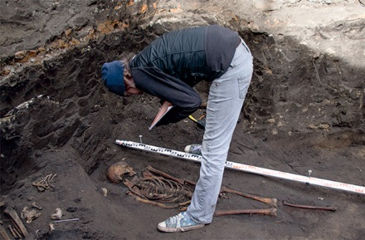

Рис. 1. Археологические раскопки захоронения в г. Орле

**Устные памятники**. Старинное название рта – ***уста.*** Передавать ***из уст в уста*** – рассказывать друг другу сказки, предания, былины. Так дошло до наших дней устное народное творчество. устными памятниками являются былины, легенды, предания, загадки, пословицы, песни, в которых говорится о жизни людей в прошлом.

**Письменные памятники.** Письменность возникла в древнее время, на Руси умели писать еще до прихода христианства. Писали на кусках бересты с помощью особых палочек. После крещения Руси монахи и старцы монастырей записывали все происходящие события в особые документы – ***летописи***. Из древних летописей мы узнавали много фактов истории. Самой древней летописью считается ***Повесть временных лет***, которую вел в Киеве монах Нестор. Более поздними письменными памятниками являются грамоты, указы, письма, газеты, книги и так далее.

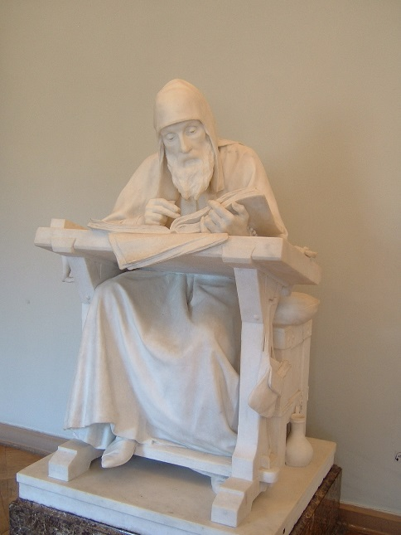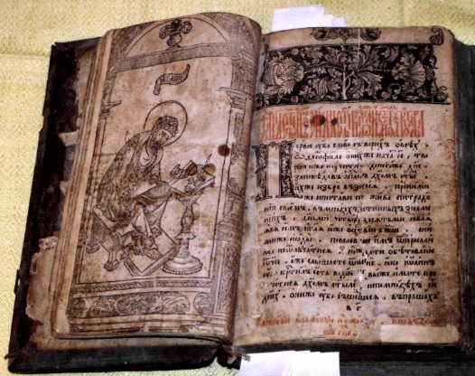

Рис. 2. Повесть временных лет

Рис. 3. Летописец Нестор, скульптура

**Вопросы и задания**

* 1. Почему историю называют «наукой о прошлом?»
  2. Что такое исторические памятники? какие виды исторических памятников вы знаете?
  3. Составьте рассказ об одном из самых главных событий своей жизни и расскажите в классе.

**Исторические сведения об Орловском крае**

Заселение Орловского края началось в глубокой древности. Плодородные земли орловского ополья издавна привлекали сюда земледельцев. Именно здесь расселились славянские племена вятичей, которые обороняли рубежи Киевской Руси от вторжения кочевников. Еще в большей мере Орловский край выполнял функцию передового форпоста Русского государства в более позднее время в борьбе против монголо – татар.

Нет ни одного значимого события в истории России, в котором не принимали бы участия уроженцы Орловского края.

Знание истории своей малой Родины необходимо каждому, так как любовь к своей стране начинается с любви к тому краю, в котором родился и вырос. Любите свой край!

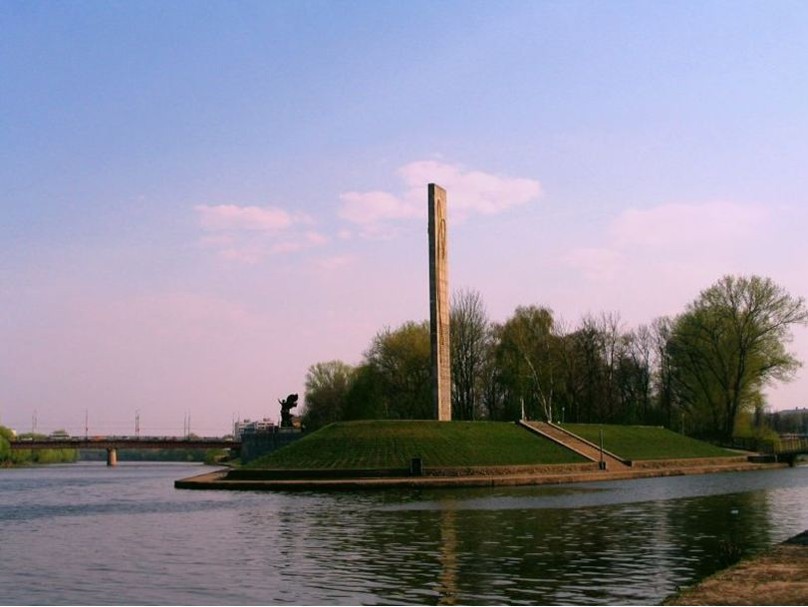

**Древнейшее прошлое Орловской земли.**

Древнейшие следы пребывания человека на территории Орловской области отнесены к эпохам камня и бронзы (14 – 2 тысяч лет до нашей эры).

Каменный век, время, когда первобытные люди пользовались каменными орудиями труда, наступил 2 миллиона лет назад. Этот период подразделяется на:

* палеолит («палайос» (греч.) - древний, «литос» - камень) от 2 миллионов до до 10 тысяч лет назад;
* мезолит («месос» (греч.) – средний), 9 – 8 тысяч лет назад;
* неолит («неос» (греч.) – новый), 7 – 6 тысяч лет назад.

Палеолит на территории Орловской области отличался суровым климатом, связанным с ледниковым периодом. В это время край представлял собой обширные пространства тундры и холодной степи с мхами, карликовыми березами. Здесь жили мамонты, шерстистые носороги, северные олени. В это время жили **неандертальцы** – низкорослые, сильные и ловкие люди. Люди жили мелкими изолированными группами, занимались охотой на крупных животных.

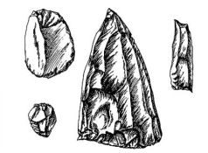 Рис. 1. Кремневые палеолитические орудия: скребок, отщеп, ножевидная пластина, в центре ‑ нуклеус (ядро, остающееся после снятия отщепов и пластин).

К памятникам того времени принадлежат стоянки у деревни Курасово Болховского района на р. Нугрь.

В эпоху мезолита климат меняется, ледники тают, появляются новые реки. Воздух становится теплее, тундра порастает лесами. Мамонты и крупные носороги в этот период вымирают, и основными обитателями леса становятся лоси, олени, кабаны, волки, лисы. В результате охота на крупного зверя уступает место более сложной охоте на мелкого, быстрого зверя. Люди изобретают лук, стрелы с каменными наконечниками.

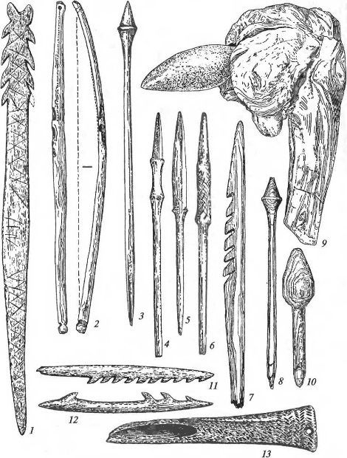 Рис. 2. Лук и стрелы эпохи мезолита

В середине V или в IV тысячелетии до н. э. в бассейне реки Оки развивается культура **неолита,** на территории Орловской области представленная полутора десятками памятников, в основном остатками поселений древнейших обитателей края ‑ первобытных охотников и рыболовов.

Жизнь человека меняется после освоения технологий работы с бронзой и железом. Расширяются возможности охоты, обработки земли, изготовления украшений, предметов быта. В конце III ‑ начале II тысячелетия до н. э. на значительной части лесостепной и лесной зон Восточной Европы происходит расселение племен, применяющих бронзовые орудия труда. С их появлением в верховьях Оки начинается **бронзовый век**, развиваются земледелие и скотоводство. В Орловской области насчитывается около двух десятков поселений этой эпохи.

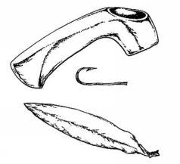Рис. 3. Бронзовые орудия: боевой топор, рыболовный крючок, нож (из находок у с. Яковлево Свердловского района).

**Вопросы и задания**

* 1. Охарактеризуйте периоды каменного века. Как жили люди этого времени.
  2. Как изменилась жизнь человека с началом бронзового века?
  3. Назовите основные орудия труда, которыми пользовался человек в каменном и бронзовом веке.

**Наши далекие предки. Земля вятичей.**

В глубокой древности, 8 веке нашей эры, наш край был покрыт густыми лесами. Лишь возле рек были поля и луга. В то далёкое время земли орловской области заселило одно из славянских племен. Старейшину племени звали Вятко, поэтому племя стало называться вятичами. Они были не единственными племенами, наш край населяли ещё и северяне, кочевники лесостепи, но они были немногочисленны и их поселения не изучены.

Основным видом поселений являлись **селища.** Вятичи расчищали значительные площади от леса. Срубали деревья, сжигали их (зола удобряла почву). Из оставшейся древесины строили жилища, использовали для отапливания дома, изготовления орудий труда – рогатин, дубин, луков, стрел. Из лыка и бересты плели обувь – лапти. Древесина липы и осины шла на выделку кадок и бадей. Из больших брёвен долбили лодки.

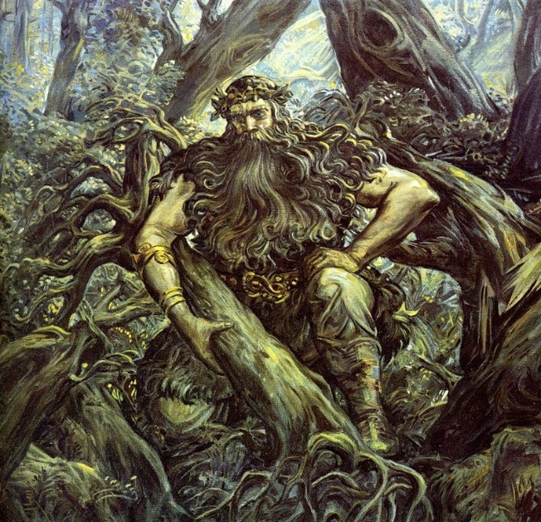Рис. 1. Вятич, вырубающий лес.

Рис. 2. Занятия славян.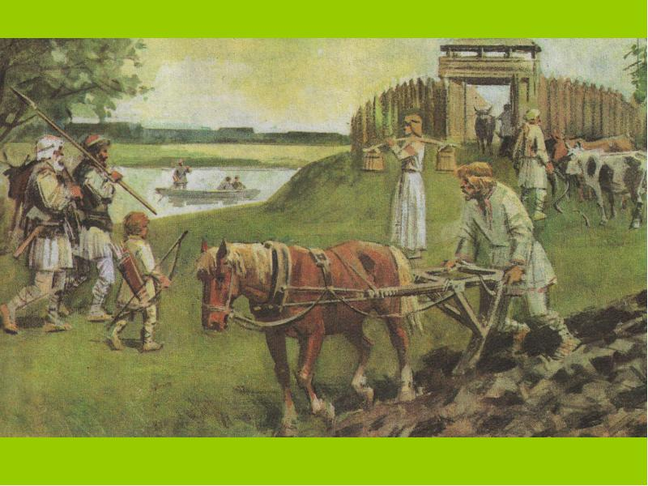

**Основные занятия, жизнь и быт вятичей**

Жилищем вятичей были землянки и полуземлянки, обложенные изнутри деревом. Над землёй возвышались бревенчатые стены с двухскатной крышей.

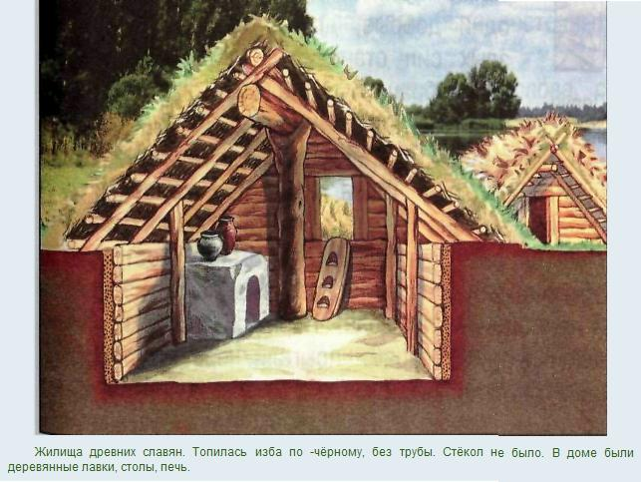 Рис. 1. Землянка

**Земледелие** стало основным занятием вятичей. Оно было пашенным, то есть землю распахивали с помощью сошника. Вятичи выращивали рожь, просо, горох, лен, коноплю. Среди огородных культур возделывались репа, капуста, лук, чеснок, редька, свёкла.

**Скотоводство.** Вятичи разводили крупный рогатый скот – овец, коров, коз, лошадей, а также домашнюю птицу – кур и гусей, уток, домашних лебедей и голубей.

**Рыболовство, охота** – один из основных способов добычи пищи. Окружающие леса и реки были богаты дичью и рыбой. С помощью ловчих ям, лука, стрел, силков и сетей охотились на медведя, кабана, зайца, косуль, бобра. Рыбаки использовали сети с глиняными грузилами, железные остроги, рыболовные крючки.

**Собирательством,** а именно сбором грибов, ягод, трак занимались, в основном, женщины, старики и дети. Лес также был источником смолы, ивовой и дубовой коры, бересты, лыка.

**Бортничество (сбор мёда диких пчел) –** интересное занятие древних славян. Люди выдалбливали в брёвнах дупла, в которых селились дикие пчёлы, мёд которых затем собирали.

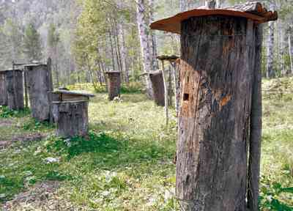 Рис. 2. Улей для пчёл из бревна

**Ремесла.** Со временем совершенствовалась обработка железа, а также технологии различных ремесел. Кузнечное дело позволяло иметь орудия труда, украшения, ножи и другие предметы. Столяры изготавливали предметы из дерева, а гончары – посуду из глины. Среди женщин было распространено прядение и ткачество, вышивание, которым занимались преимущественно в зимнее время.

**Торговля.** Вятичи постепенно стали торговать с соседними племенами. торговый петь вел от Оки к Дону, Волге. Вятичи вывозили меха белки, куницы, соболя.

Верование вятичей – **язычество.** Они поклонялись силам природы, солнцу, ветру, небу, воде.

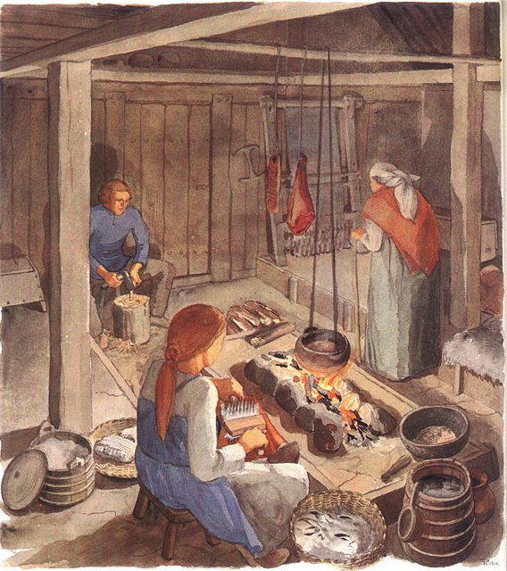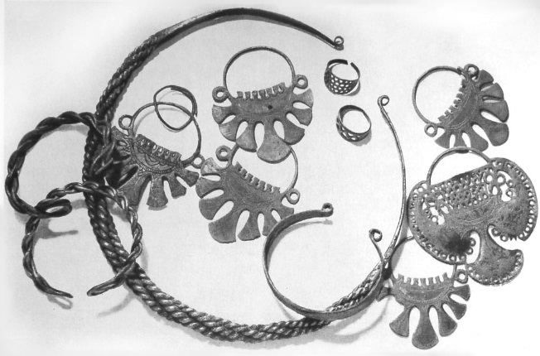Рис. 3. Женские височные украшения

Рис. 4. Ткачихи за работой

 Рис. 5. Девушка племени вятичей

**Вопросы и задания**

1. Какое славянское племя заселило Орловский край?
2. Перечислите основные занятия вятичей.
3. Опишите жилище вятичей.
4. Объясните слова: бортничество, ремесло, землянка, язычество.

**Орловский край в составе Киевской Руси**

В конце 10 века киевские князья не раз покоряли вятичей и заставляли силой платить дань. Но вятичи всякий раз восставали и выходили из подчинения. Князь Владимир писал, что ходил на вятичей две зимы. Лишь во второй половине 11 века вятичи были окончательно подчинены киевскому князю.

Крупные поселения стали постепенно превращаться в города. В летописях 12 века упоминаются впервые города нашего края – Мценск, Кромы, Новосиль. Города были небольшими, в них жили княжеские посадники с прислугой, ремесленники и торговцы. Летописи оставили сообщения о попытках киевского князя Владимира крестить вятичей, являвшихся язычниками. Дело ограничилось крещением «лучших мужей», то есть знати. Основная масса вятичей в этот период оставалась с языческой верой.

С Киевом были налажены торговые связи. Для защиты от врагов города обносили толстыми деревянными стенами, рвами с водой. В центре города всегда возвышалась церковь.

После распада Киевского княжества после длительной междоусобной борьбы князей земли вятичей вошли в состав Черниговского княжества. С тех пор жители края перестали называть себя вятичами, и в более поздних летописях это название не встречается.

**Вопросы и задания.**

1. Когда земли вятичей вошли в состав Киевской Руси, как это произошло?
2. Какие из городов нашего края упоминаются в летописях впервые?
3. Какие изменения произошли в жизни вятичей после присоединения к Киевской Руси?

**Орловский край в период борьбы с монголо-татарами**

В 13 - 14 веке наш край оказался в сложном и опасном положении – близость монголо-татар и их государства «Золотой орды» с одной стороны, с другой – посягательства воинственного Рязанского княжества. На земли претендовали также Московское и Литовское княжества. орловский край разоряли ожесточенные войны феодальной междоусобицы. Вторгшиеся в 1237 году полчища хана Батыя подвергли опустошению большую часть края. Пылали разграбленные города и сёла, Захватчики отбирали у жителей хлеб, скот, многих угоняли в неволю, чтобы продать на рабовладельческих рынках Востока.

Замечательный орловский краевед Г.М. Пясецкий писал: «Столько разных бедствий перенесли на своих плечах наши предки, прежде нежели установилась над ними власть великих князей московских – этих деятельных собирателей Русской земли. Беспрерывные войны уничтожили здесь многие города, тысячами истребляли народонаселение, препятствовали мирным занятиям земледелия и промышленности, поддерживали в народе тревожный беспокойный характер.

Следы крупных сражений были найдены при раскопках близ деревни Слободка Шаблыкинского района. ученые обнаружили большое количество скелетов, проломленные черепа, стрелы, копья.

Московское княжество, как самое сильное, постепенно объединяло вокруг себя русские княжества, давало отпор Золотой орде. Жители нашего края активно сражались с захватчиками, участвовали в битве с монголо-татарами на Куликовом поле. После Куликовской битвы Орловский край продолжал борьбу с захватчиками. В 1422 году жители Мценска и Новосиля под предводительством воеводы Протасьева разбили большой отряд татарского хана Барака. Год спустя под Мценском был разгромлен отряд хана Куйдадата. Сражения с татарами продолжались до свержения в 1480 году монголо-татарского ига.

*Знаете ли вы, что слова собака, барабан, амбар, сапог – татарского происхождения?*

Вопросы и задания.

1. Опишите положение Орловского края в 13 – 14 веке. Докажите, что оно было опасным.
2. Как ученые смогли узнать, что на территории края происходили крупные сражения?
3. Расскажите, когда улучшилось положение Орловского края?

**Основание города Орла**

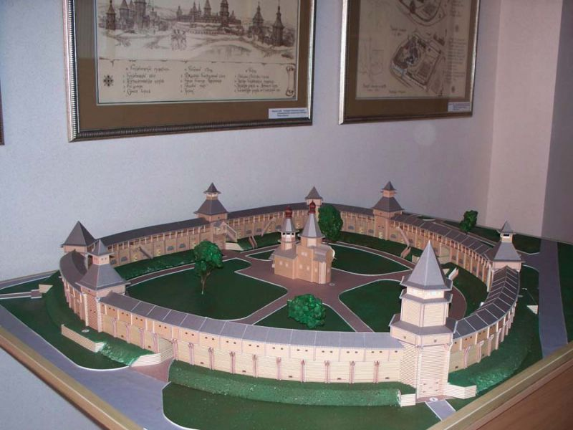Орел был основан в 1566 году, по указу царя Ивана IV Грозного как небольшая крепость, на стрелке рек Оки и Орлика. Участившиеся набеги крымских татар требовали защиты южных границ Русского государства. Для этого и была основана Орловская крепость. Также в Орловском крае существовали другие города – крепости – Мценск, Болхов, Новосиль.

На первом этапе строительства главное внимание уделялось собору Рождества Богородицы, который некоторое время являлся единственной церковью города, и крепостным стенам. Город – крепость отличался от обычного города системой укреплений, которая состояла из мощных крепостных стен, обнесенных рвом с водой и земляными валами. Чуть вдалеке строили засечные черты, представляющие собой заостренные брёвна и сучья, направленные на врага. Конные войска татар не могли быстро преодолеть такие препятствия. На дорогах стояли вестовые башни, в которых дежурили конные вестовщики. Они быстро докладывали о приближении врага. После завершения, в основном, оборонительных сооружений, когда город оказывался в достаточной степени защищен, ставили казенные и административные постройки, составлявшие стандартный набор любого древнерусского города: приказную и съезжую избы, казенный погреб, амбары и житницы и др. Затем на заранее намеченных местах отводились земли под слободы, начиналась разбивка «селитебных» участков и раздел сельскохозяйственных угодий, после чего начинали рубить дома для населения и гарнизона.

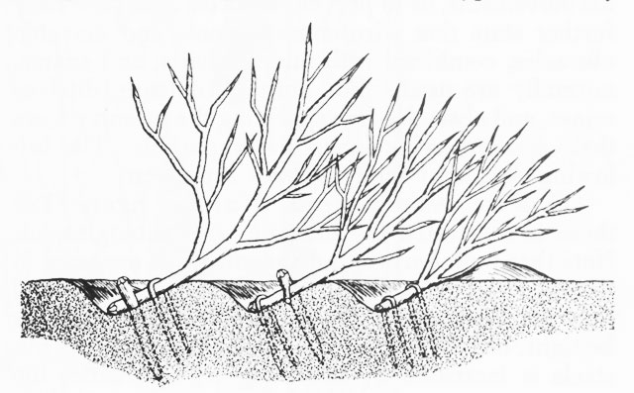Вопросы и задания.

1. В каком году был основан город Орёл? С какой целью?
2. Чем город – крепость отличался от обычного города?
3. Что такое засечная черта и как она защищала город?

**Орёл в 16 веке**

О внешнем виде Орла в XVI веке можно судить только на основании отрывочных сведений в более поздних источниках. Воспользовавшись ими, облик города XVI столетия можно представить лишь в общих чертах. Вот каким он вырисовывается.

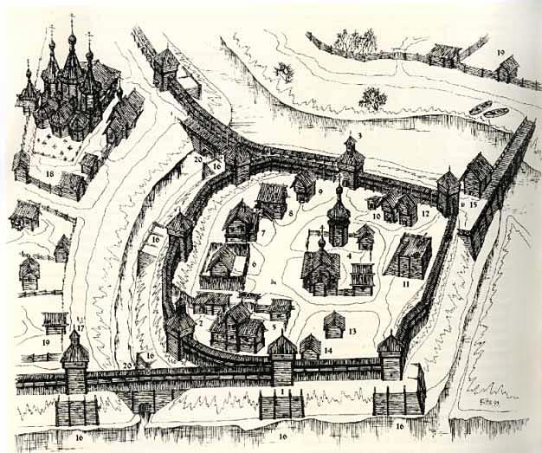На низком мысу при слиянии рек Оки и Орла располагалась центральная часть Орловской крепости ‑ ее кремль, называвшийся Рубленый город. Его окружала стена из дубовых городен с башнями и воротами, перед которой между реками был отрыт ров. Площадь кремля составляла около одного гектара. С приступной стороны стена Рубленого города стояла на высоком земляном валу, серпом выгнутым в сторону поля, ‑ остатки вала были обнаружены во время археологических раскопок в 1987‑1988 годах. В подошве он достигал до 25 метров и сохранился на высоту 1,5 м . Первоначальная же его высота была не менее 5 метров . Внутри Рубленого города, кроме соборной церкви, находились казенные и административные постройки: воеводский двор с хоромами воеводы, съезжая и губная избы, тюремный двор, казенный погреб и другие. С южной стороны в междуречье Оки и Орла к нему примыкала вторая линия укреплений ‑ Острог, которая после завершения строительства Большого острого стала в отличие от него называться Малым острогом. Периметр оборонительных стен Малого острога, состоявших из частокола, возможно усиленного тарасами, а также рва и вала, достигал около 600 сажен. Площадь его составляла около 6 гектаров . В стенах Малого острога имелись следующие ворота: Кромские, Карачевские, Болховские, Московские (в XVII в. ‑ Пятницкие) и, предположительно, ‑ Отводные. От ворот Малого острога через Оку был перекинут большой мост, соединявший город с Московской дорогой.

По‑видимому, несколько позднее был сооружен Большой острог, то есть третья линия укреплений, кольцом охватившая Рубленый город и Малый острог и занявшая левый берег реки Орла и правый Оки, защищавший уже вышедшие за пределы крепостных стен посад и слободы. Его укрепления состояли из рва, невысокого вала и частокола общей протяженностью около 2‑х километров. В Большом остроге имелось не менее четырех ворот, выходивших на главные дороги: Московскую, Кромскую, Карачевскую и Болховскую. Территория Большого и Малого острогов была занята, в основном, осадными дворами орловских дворян и детей боярских.

**Орёл в начале смутного времени**

В начале 17 века в России случилось много бед – неурожаи, бунты, народные волнения, частая смена власти и другие потрясения. Страшный голод 1601 – 1602 годов затронул и Орел. Сотни стрельцов и казаков покидали город в поисках пропитания. Многие из них навсегда оставались жить в южных городах. Беглые крестьяне занимались разбоем, делали дороги непроезжими, в городах вспыхивали бунты.

С юга, воспользовавшись ситуацией и разорвав мирный договор, стали совершать частые набеги войска хана Казы – Гирея.

Но главная опасность исходила от самозванца, выдававшего себя за погибшего царевича Дмитрия, сына Ивана Грозного. Он желал с помощью своего войска (поляки, казаки, и его русские сторонники) захватить власть в стране.

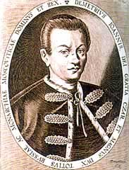В городе Орле Лжедмитрию открыли ворота, встретили его торжественно, с хлебом – солью, иконами. Народ кричал «Буди здрав, царь Дмитрий Иванович!». Тех, кто не хотел присягать в верности новому царю, казнили или бросали в темницы.

Лжедмитрий уже почти захватил власть, но был убит в результате заговора 17 мая 1606 года.

Вопросы и задания.

1. Какие события предшествовали смутному времени?
2. Расскажите о Лжедмитрии 1. Почему в его имени есть приставка «лже-»?
3. Как приняли Лжедмитрия в Орле? Как окончилось его правление?

**Орловский царик**

Летом 1607 года произошли события, ознаменовавшие наступление нового витка смуты. В Стародубе объявился очередной самозванец, назвавший себя чудесно спасшимся от боярского заговора царем Дмитрием. Происхождение его темно и неясно, но он быстро стал знаменем противников московской власти, к которому примкнули многие крестьяне - бунтовщики, в том числе атаман донских казаков Заруцкий и охотники (добровольцы) из польской шляхты. Самозванец в сентябре двинулся на Карачев, взял его и пошел далее к Козельску, где разбил небольшой отряд царских войск. Передовые отряды Лжедмитрия II заняли Крапивну. Но тут он опоздал – Тулу заняли правительственные войска.

Среди людей самозванца возник раскол. Нрава Лжедмитрий II был не предприимчивого и трусливого, он решил со своими ближайшими соратниками покинуть свою армию, бежать и укрыться в Орле. Здесь он пробыл неделю, после чего вернулся в Карачев к своему войску. 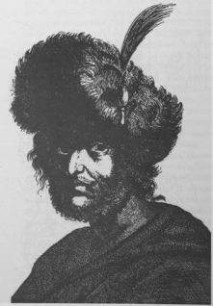Затем была неудачная попытка штурма Брянска, после которой Лжедмитрий двинулся в Орел. «Орляне же его встретоша», и город надолго стал его становищем. Столь долгое пребывание в Орле, где он провел всю зиму и большую часть весны 1606 года, имело своим последствием то, что самозванец, «царствовавший» на Орле, получил насмешливое прозвище «орловский царик».

Последствия более чем четырехмесячного пребывания самозванца в Орле были весьма плачевны. От пожара выгорела часть города. Судя по всему, Лжедмитрий II останавливался в бывших воеводских хоромах, стало быть от пожара сгорел Орловский кремль ‑ Рубленый город, а также, возможно, и значительная часть примыкавшей к нему жилой застройки. Пребывание в городе разнузданной шляхты и русских «воров», зачастую не только не уступавших, но и превосходивших последних в грабежах и насилиях, привело к тому, что часть населения просто разбежалась, оставшиеся потеряли имущество, а некоторые, возможно, и жизнь.

**Набег Лисовского. 1615 год.**

Ох, и страшным было в Орле то лето 1615 года. Из Польши, ослабляя натиск на Смоленск войска юного царя Михаила Федоровича, в русских землях появился полковник Александр Лисовский с шестью сотнями всадников. Очень скоро отряд «лисовчиков» (как называли его разбойников) удвоился за счет наших же, русских «воров» и быстро продолжал расти.

Орловским отлично было известно, кто такой Александр Лисовский. Как участника рокоша — войны против короля Сигизмунда III — его уже приговорили к смертной казни в Польше, но не сумели поймать, чтобы казнить. Отпетый сорвиголова, отчаянно храбрый, бессовестный и чудовищно жестокий, в Смутное время Лисовский безнаказанно разбойничал в России. Впервые он с отрядом шляхтичей появился в Орле зимой 1607 года, чтобы предложить свои услуги Лжедмитрию II, который зимовал тогда здесь. Отсюда, из Орла и начались безудержные и жуткие рейды «лисовчиков». Свет не видывал другого такого мобильного, легкого, такого алчного и совершенно бесчеловечного отряда грабителей. «Лисовчики» стремительно покрывали огромные расстояния и неожиданно налетали то на Псков, то на Ярославль; то они участвовали в осаде Троице-Сергиевой лавры, то добирались до Кинешмы. Возьмите-ка карту, оцените — каков разброс! При этом, как свидетельствует немецкий наемник Конрад Буссов, тоже активный участник Смуты, Лисовский убивал «всё, что попадалось по пути: мужчин, женщин, детей, дворян, горожан, крестьян». За несколько лет относительного затишья «подвиги» Лисовского вовсе не были позабыты, а его имя по-прежнему ввергало в ужас исстрадавшееся в Смуту население.

В начале июля в Орле узнали, что Лисовский осадил Брянск. Глухим ужасом зашлись тогда сердца орлян: это уже совсем рядом. А ведь после недавних жестоких испытаний от могучей орловской крепости остались разрушенные, местами горелые стены, — укрепления были плохонькие, кое-какие. Правда, пушки были. И порох был, и свинца было достаточно. Но всех терзал вопрос: да можно ли отсидеться?

Брянские отбились. Оборону города возглавил воевода Петр Воейков. Осадных людей в крепостице было немного, но стрельцы, казаки, дети боярские, дворяне держались стойко и Брянска не сдали, хотя и страшен был враг в неистовом порыве проломить в крепостных стенах брешь, обстреливая их из пушек. Брянск воевал с врагами целых восемь дней. 11 июля от неподдающихся брянских стен Лисовский неожиданно метнулся к Карачеву и после короткого штурма взял его. Воевода Юрий Шаховской был захвачен и пленным вывезен в Литву. А из Речи Посполитой к Лисовскому уже подходил новый отряд в 600 человек...

Все. Теперь на пути разбойничьего 3000-го войска стоял один город Орел.

Орлян поразила весть о внезапном захвате Карачева. Все понимали, что это значит. Воевода Даниил Яблочков, окинув взглядом закопченные крепостные стены и нестрашные врагу башни, принял решение уходить во Мценск, не дожидаясь, пока дорогу перегородят отряды супостатов. Начался стремительный отход. Орловский гарнизон и посадские торопливо перебирались за Оку. С горечью покидали они крепость, которая, может, и могла бы выдержать осаду, но воевода не захотел проверять ее на прочность. Конечно, без серьезной помощи долго «сидеть» в Орле было невозможно. Но кто из орловских, включая воеводу, знал тогда, в июле 1615-го, как скоро подойдет она и подойдет ли вообще?

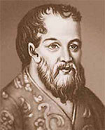А над брошенным городом сияло июльское солнце, и блики шли по синей воде среди зеленых берегов. А досточки деревянного моста через Оку были такими теплыми, и по ним шли и шли потрясенные горем люди, и трясли мост телеги с притихшими детишками и наспех собранным скарбом, и везли по нему пушек две штуки и тяжелые затинные пищали, и плыли по реке уже ничейные гуси, и толкались носом о берег уже ничейные лодки, и бежали за хозяевами собаки («вот только вас не хватало!»). По обе стороны реки рядами стояли опустевшие дома. И кто-нибудь, наверное, со слезами не раз оглядывался на них...

Налетевший Лисовский город сжег до основания и забрал всю артиллерию. Ничего не осталось от прежнего Орла — одни огромные земляные валы и пепелища, из которых город восстанет только через 20 лет. Той же осенью 1615 года воеводу Яблочкова вместе с другими воеводами будут судить за сдачу городов, в которых, по оценкам экспертов царя, «сидеть...было мочно», и «боярин князь Дмитрий Михайлович Пожарский со всеми людьми стоял близко, и от него помощи ждать было мочно».

Борьба с Лисовским будет продолжаться еще три месяца, до начала 1616 года, но ее исход был уже предрешен в том бою на Царевом Броде, где окруженные русские ратники при пятикратном численном превосходстве врага отняли у польского захватчика его разбойничьи знамена. С Орла началась разбойничья слава Лисовского, под Орлом и стала закатываться его кровавая звезда.

**Восстановление Орловской крепости в 1635 – 1636 годах**

Упразднение Орловской крепости после разорений Смутного времени тяжело отразилось на уцелевшем населении Орловского уезда, лишившемся укрытия, где оно могло отсиживаться во время «татарской войны». Пользуясь тем, что Россия начала войну с Речью Посполитой за возвращение Смоленска (1632‑1634), а гарнизоны степных городов, и без того немногочисленные, были сильно ослаблены посылкой людей на польский фронт, татары предприняли ряд опустошительных набегов на окраинные земли.

В сентябре 1635 года во Мценск выехал воевода Борис Савостьянович Колтовский с правительственным наказом, которому было поручено строительство крепости в Орловском уезде. Во Мценске он должен был собрать бывших орловских стрельцов, пушкарей, казаков, прочих служилых и жилецких людей, орлян ‑ дворян и детей боярских, которые жили по разным городам, и зачитать им царский указ о строительстве крепости и о разрешении им переселяться из Мценска и других городов на новое место ‑ строиться.

Орел был восстановлен на прежнем месте – слиянии Оки и Орлика. Здесь, при впадении реки Орла в Оку, хорошо сохранились земляные валы, на которых, по словам служилых людей, живших в Орле до разорения, стояли стены Рубленого города, а на подступах к нему виднелись еще две линии валов, некогда ограждавших малый острог и посад. Кроме того, на горе за рекой Орлом и за рекой Окой также виднелись следы старых укреплений.

В результате восстановительных работ, проведенных Борисом Колтовским, Орел был полностью восстановлен в границах XVI века и в какой‑то мере по образу и подобию города, существовавшего ранее. Тем не менее, новый город значительно отличался от прежнего как по силе своих укреплений, бывших гораздо слабее ‑ Малый острожек вместо Рубленого города, надолбы вместо Большого острога, так и по количеству церквей ‑ некоторые храмы и мужской Богоявленский монастырь были восстановлены гораздо позднее. Менее прежнего было в Орле населения и служилых людей. Орловские воеводы писали, что Орел поставлен на «татарской сакме серед степи» и в случае прихода татар или «иных воинских людей», для оберегания уезда и города «без прибыльных людей быть не мочно, и город и острог осадить не ким». В помощь Орловскому гарнизону в летнее время присылались на первых порах головы с сотнями из Мценска и «прибылые» ратные люди из других городов, пока Орел не оброс населением.

**Вопросы и задания.**

1. Почему было решено восстановить Орловскую крепость?
2. Что изменилось в городе после восстановления, а что – осталось прежним?

**Облик Орловской крепости в 40 -60 годы 17 века**

В XVII веке крепость имела три линии укреплений.

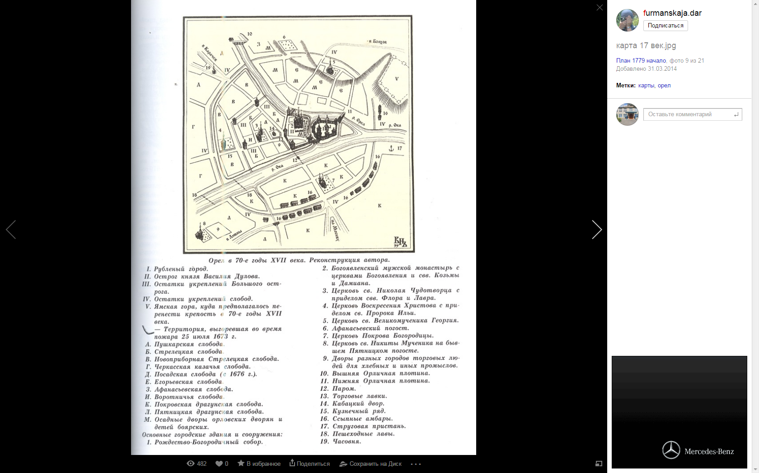В сердце крепости «цитадели» размещался административный центр: главный собор, дом воеводы, тюрьма, склад оружия и пороха, житницы и прочие казенные строения. Во второй линии укреплений была слобода (поселение) пушкарей-артиллеристов. В третьей – захватывавшей ближайшие к цитадели левый берег Орлика и правый берег Оки – селились прочие служилые люди («дети боярские», «дворяне», «казаки»).   
За пределами крепости были еще подгородские слободы, формально к городу не относившиеся. В разное время их число и расположение менялось. В конце XVII века слобод в Орле было 8 – Афанасьевская, Покровская, Посадская, Пушкарная, Пятницкая, Стрелецкая, Черкасская и Подмонастырская слободка.

Жизнь в крепости и слободах строилась по принципу в «тесноте да не в обиде». За бревенчатыми стенами теснились друг к другу хаотично расположенные деревянные домики с огородами, и храмы с погостами.   
Дома переставляли собой четырехугольные срубы с двускатными крышами и тремя окнами на фасаде. Такие, и сейчас можно увидеть на старых улицах Орла. Только окна тогда были совсем маленькие – общедоступное оконное стекло еще не изобрели.  
К концу XVII века, военная угроза миновала, и город утратил свое крепостное назначение. Из города-крепости Орел стал постепенно превращаться торговый центр. Большую роль тут играло его выгодное географическое положение в верховьях Оки, благодаря которому орловская пристань стала крупным центром переправки хлеба из Ливенского, Кромского и Мценского уездов в Калугу и Москву. Бывшие стрельцы, казаки и пушкари стали заниматься ремеслами и торговлей, работать на пристани. В Орел стали переезжать купцы и ремесленники из других городов. За пределами крепости были еще подгородские слободы, формально к городу не относившиеся. В разное время их число и расположение менялось. В конце XVIII века слобод в Орле было 8 – Афанасьевская, Покровская, Посадская, Пушкарная, Пятницкая, Стрелецкая, Черкасская и Подмонастырская слободка.

**Вопросы и задания.**

1. Какой облик имела Орловская крепость в 17 веке?
2. Укажите основные части города.

**Орловский уезд**

**Уезд** – это административно-территориальная единица, входившая в состав губернии (в Российском государстве до введения районирования, т.е. до 1929 г.).

В конце XVI века территория древнего Орловского уезда по размерам была значительно больше, чем территория Орловского уезда конце XVIII века. Уезд граничил с Мценским, Болховским, Карачевским и Кромском уездами. Тогда Орловский уезд делился **пять станов**: Корчаковский, Неполодский, Каменский, Наугорский и Тайчуковский

Орловский уезд — новая административно-территориальная единица. В Орловском уезде существовали следующие типы поселений: село, деревня, починок, займище и другие.

О поселениях на Орловской земле сообщается следующее: займищем называлась земля, получившая владельца (который мог и не жить в ней). В большинстве своем займища не имели дворов. Починки, как более зрелая форма поселения, возникали на бывших займищах или самостоятельно - имели двор помещика, дворы крестьян и бобылей (в основном в починках был один двор). Самым распространенным видом поселения являлась деревня, это и разросшиеся починки, и самостоятельные поселения, состоявшие чаще из трех - четырех дворов и более. Промежуточный тип между деревней и селом - сельцо, был без каких-либо специфических черт. Село характеризовалось большими, по сравнению с деревней, размерами, количеством дворов (до 20 и больше) и наличием церкви. Существовали также пустоши и погосты как поселения. (Когда пустели, т. е. теряли свое население займища, починки или деревни, то такие места назывались пустошами). Частным видом пустоши являлось селище, т. е. опустевшее поселение без жителей, но с уцелевшими какими-то дворами или постройками. Погосты стояли обособленно от селений, представляли собой церковь и дворы попа, пономаря, других церковных служителей, иногда дворы бобылей и кельи нищих. Погосты располагались на земле "государя царя", под погост отводилась пашенная земля в одном и том же размере "по 20 четей в поле", дворов в погостах не более 2 - 3.

**Вопросы и задания.**

1. Что такое уезд?
2. Какие основные типы поселений существовали в Орловском уезде? сравните их.

**Город Орел в царствование Петра 1**

В начале 18 века в ходе Петровских реформ был продолжен процесс укрепления государственной власти в России. Назрела необходимость совершенствования административной системы управления. В связи с этим указом Петра 1 от 18 декабря 1708 года территория России была разделена на 8 губерний во главе с генерал – губернаторами. В 1719 году их уже насчитывалось 11.

Губернии делились на провинции, возглавляемые воеводами, которые делились на уезды под начальством земских комиссаров, по старинке нередко именовавшихся воеводами. Орловская провинция до 1727 года входила в Киевскую губернию, а затем – в Белгородскую. Она состояла из Орловского, Болховского, Мценского, Новосильского, Чернского и Белёвского уездов. Такое административное устройство Орловского края оставалось неизменным до 1778 года.

Царствование Петра 1 внесло значительные изменения в экономическую и культурную жизнь нашего края.

(*Пётр 1 стал править с 1689 года. В официальной российской истории Петра было принято считать одним из наиболее выдающихся государственных деятелей - реформаторов, определившим направление развития России в XVIII веке. Кроме государственных реформ проводились обширные реформы с целью модернизации уклада жизни русских людей ).*

Достижения Орла при Петре 1

1. Экономическое и культурное развитие края ускорилось
2. Начиная с Петровских времен, снабжение хлебом Москвы и Санкт-Петербурга происходит благодаря орловскому сельскому хозяйству.
3. При Петре I в Орле была построена одна из первых в России парусиновых мануфактур и прядильни.

**Жизнь и быт орлян в начале XVIII века.**

До второй половины 17 века население Орла состояло из служилых людей (казаков, стрельцов), что накладывало свой отпечаток на образ городской жизни, не многим отличавшийся от гарнизонного. Влияние вековой войны с татарами давало о себе знать, особенно в летние месяцы, особенно тревожные, в которые увеличивалось число караулов и сторож. В начале 18 века, когда город утратил оборонное значение, среди населения Орла увеличилось число крестьян - землепашцев, земледельцев, а также торговцев (купцов). Да и служилые люди остались жить в городе и занялись мирными делами.

**Быт – это уклад повседневной жизни людей, включающий особенности их жилища, домашней утвари, одежды, а также культуры, верований и праздников.**

**Жилище.** Орловчане строили четырёхугольную избу. Она, как правило, была однокомнатной. Полы в избе были земляные. Крыша – высокая, двускатная из соломы. Центром комнаты была огромная печь, топившаяся по-чёрному. Окна домов были очень маленькими. Это были небольшие отверстия, затянутые высушенным бычьим пузырем, закрывающиеся на ночь деревянной задвижкой. Из-за маленьких окон в комнате царил полумрак, она освещалась лучиной. К дому примыкали хозяйственные постройки – сараи, клети для животных, туалет – «нужный чуланчик», камелёк – небольшая печка на улице для приготовления пищи летом, сад и огород.

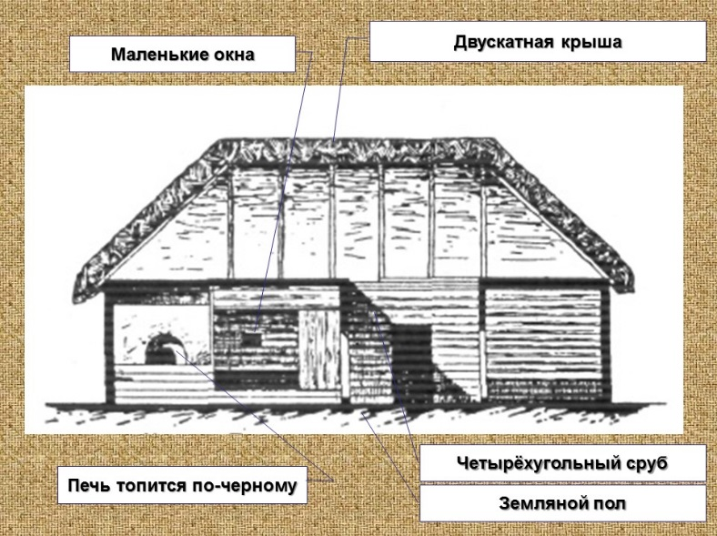Рис. 1. Изба Орловского края

**Одежда** орловских женщин была яркой, красочной. Крестьянки использовали множество видов и способов украшения одежды: вышивку, узорное ткачество, крашение, разнообразные вставки; нашивки из цветных полос, атласных лент, блесток, кружев.

Крестьянский костюм состоял из длинной рубахи, понёвы (юбки из шерстяной ткани), передника, кушака (пояса). Праздничную одежду дополняли шейные украшения "жерелка", и погрудные "гайтан", поясные подвески и серьги из бисера, монист, бусин, птичьих перышек, пушков. На голове девушки носили кокошник, а женщины – кичку, скрывавшую волосы. Обувались крестьянки в лапти или чуни (лапти из верёвки).

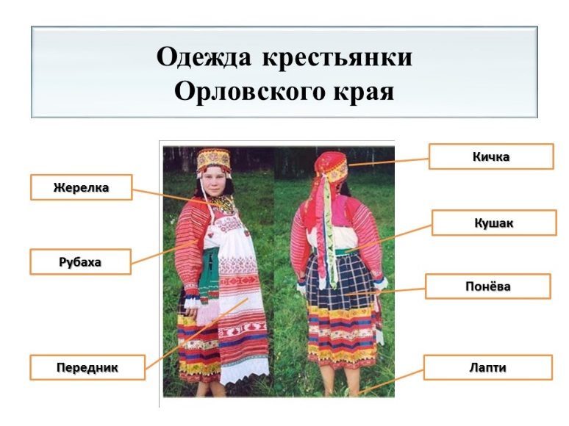

Рис. 2. Одежда крестьянки

**Праздники.** Всенародно любимым праздником было Рождество и Крещение. Период с 25 декабря до 6 января (по старому стилю) называли Святками. В эти дни молодёжь устраивала «игрища» и посиделки. Происходило гадание, колядование или славление – небольшие группы ходили по домам и исполняли песнопения. Хозяева благодарили их угощениями.

Масленицу (проводы зимы, происходившие за неделю до Великого поста) любили не меньше за удалые гуляния, блины, катание на санках и лошадях. В субботу, самый главный день сжигали соломенное чучело зимы.

Главнейшим праздником считалась Пасха. Развлечения устраивали скромные из-за святости праздника – пекли куличи, красили яйца, обязательно посещали церковную службу.

**Вопросы и задания для повторения.**

1. Какие социальные слои были представлены среди населения города Орла в начале 18 века? Перечисли.

2. Как ты понимаешь слово «быт»? Поясни

3. Как выглядело жилище орловцев? Какие особенности постройки имело?

4. Охарактеризуй одежду крестьянки 18 в. Сравни с одеждой современных женщин.

5. Какие праздники отмечались орловчанами в 18 веке? Сохраняются ли традиции из празднования в настоящее время?

**Городской торг Орла**

Торговля и выгодное для этого расположение, превратившие Орел во второй половине XVII века в крупный торговый и перевалочный пункт, являлись в совокупности тем обстоятельством, которое возвысило его статус от обычного военного городка до провинциального, а затем губернского центра. Эта же причина способствовала его расцвету и позволила оставить позади те города (Болхов, Ливны, Севск, Елец), которые в силу своего военного значения (им Орел никогда особо не обладал) некогда намного превосходили его по размерам и населению, и в результате, вследствие утраты прежнего положения, попали под его административное подчинение.

Торговым центром в любом русском городе была, как правило, площадь. В Орле из‑за тесноты застройки в центре города площади не имелось и для торговых целей использовались две пересекавшиеся в Малом остроге улицы: одна шла от Пятницких к Карачевским воротам. Другая ‑ от главных ворот Рубленого города к Кромским воротам. Обе улицы были густо заставлены лавками, хотя основная торговля сосредотачивалась на перекрестке и на отрезке улицы, от перекрестка до Пятницких ворот, где помещался торговый ряд.

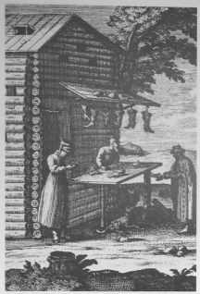Торг в Орле бывал еженедельно и, начинаясь со вторника, продолжался три дня, причем особенно оживленные торжища происходили в зимнее время. Этому в немалой степени способствовало как отвратительное состояние дорог в весенне‑осеннее время, так и легкость доставки товара по санному пути. Товар, а это было в основном зерно, скапливался в многочисленных амбарах и житницах на Орловской пристани, дожидаясь вскрытия Оки и начала весенней навигации.

Административным центром торга в XVI‑XVII веках являлась таможенная изба, где хранились уставные и таможенные грамоты, регламентировавшие торговлю, и собранные торговые пошлины. Для взвешивания товаров на торгах имелись особые помещения ‑ важни, где находились весы различных размеров; контари, безмены и большой набор гирь.

Самым распространенным торговым помещением являлась лавка. В Орле в 1718 году их имелось восемьдесят одна. Конструкции и размеры лавок были довольно разнообразны и зависели как от прихоти, так и от финансовых возможностей владельца. Обычно лавка представляла из себя сруб, накрытый одно‑ или двускатной крышей, в котором имелось большое окно для торговли, запиравшееся при необходимости деревянными ставнями. Изнутри или снаружи помещался прилавок, где раскладывался товар. Обычно в лавках торговали товарами, которые соответствовали названию ряда: в кузнечном ‑ из железа, в красном ‑ кожи, в соляном ‑ соль и т. д. Высшей купеческой доблестью считалось продать за рубль то, что себе обошлось в полушку. В результате базар представлял из себя картину нескончаемого торга ‑ купец заламывал цену несусветную, а покупатель низводил ее до стоимости разбитого горшка.

На торгу также производились наказания за разные провинности. Здесь стоял позорный столб, у которого били батогами и плетьми.

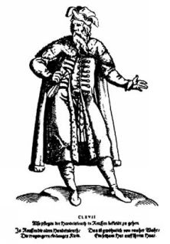

**Вопросы и задания для повторения.**

1. Какое значение в жизни города имел торг?
2. Назовите самые распространенные товары орловского торга.
3. Как выглядело самое распространенное торговое помещение?

**Струговая пристань на Орле**

Немаловажную, а возможно и главенствующую роль в становлении Орла как торгового, а позднее и административного центра сыграла река Ока и устроенная на ней пристань. Струговая пристань в Орле впервые упоминается в документах середины XVII века, хотя не подлежит сомнению, что она существовала в городе значительно ранее. К концу XVII века пристань была уже внушительной, в навигацию от ее причалов отходило до сотни судов, а грузооборот достигал несколько сот тысяч пудов. Для поддержания более или менее регулярного судоходства на Оке в ее верховьях в XVIII веке выстроили плотину, получившую название Хвастливая ‑ по фамилии одного из первых ее владельцев.

Струг

Струговая пристань в Орле располагалась по правому берегу реки Оки. Первоначально она находилась под защитой вала Большого острога, но позднее, с ростом значения Орловской пристани и ее оборота, стала расширяться вниз по берегу реки, и в XIX веке территория, занимаемая лабазами, амбарами, причалами и стоявшими у них судами, протянулась почти на версту, вплоть до Успенского мужского монастыря.

Непременной принадлежностью пристани служила часовня, где отправлялся Божественный молебен перед началом навигации и отпуском судов.

Наиболее распространенными типами судов, ходивших в верховьях Оки, можно назвать следующие: струги, насады, дощаники, ладьи, каюки, учаны, паузки и др. Одними из самых распространенных являлись струги, не случайно пристань в Орле носила название Струговой. Впрочем, весьма часто стругами называли все типы судов, вплоть до малых челноков. В источниках упоминаются струги «кладные », «досчатые », «полубленные», «неполубленные» (без палубы) и т. д. Их длина достигала от трех до восьми сажен.

Особым видом грузового судна являлась коломенка. «Это были длинные и довольно узкие суда с совершенно плоским дном, отвесными штевнями и бортами, почти везде ровной вышины и без всякого подбора в соединении с днищем и с потупным образованием носа и кормы. Крупными речными судами, сделанными из досок, являлись дощаники. По типу они приближались к насадам, но были легче. К числу судовой мелочи относились каюки. Первоначально они были лодками‑однодеревками с набойными бортами, позднее стали строиться на одних досок и делаться несколько более плоскодонными, приближаясь к барочному типу.

**Орловские храмы и монастыри в 17 – 18 веке**

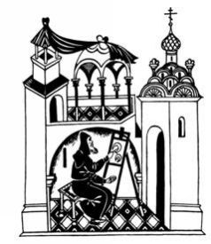

Одной из самых больших достопримечательностей орла был Богоявленский мужской монастырь. Мужской монастырь в Орле существовал уже в XVI веке. Богоявленский монастырь располагался на Ввозной горе, примерно в двух верстах от города, вниз по течению реки Оки и в годы Смутного времени разделил судьбу города. Пустовавшая «богоявленская монастырская земля» неоднократно упоминается в земельных актах 30‑40‑х годов XVII века (3). В своей челобитной, поданной «всем городом», служилые жаловались, что при наступлении «смертного часу» нельзя позвать черного попа и игумна для пострижения в монахи,* да и близко монастырей не было, так как Орел от других городов «отдолел». В заключение челобитчики просили о разрешении возобновить Богоявленский монастырь, но не на прежнем месте, которое было от города «далече» и сейчас лежало «пусто», а в самом городе, для бережения «ис приходу крымских людей» (4). По‑видимому, их челобитье было удовлетворено, и в 1641 году орловский посадский поп Борис Кузьмин построил в остроге деревянную церковь Богоявления Христова с приделами Николая Чудотворца и святых чудотворцев Козмы и Дамиана «на подклете с папертью». В 1680 году при игумене Евфимии Богоявленский монастырь в Орле сгорел. На его месте было решено строить Успенский монастырь.

Введенский девичий монастырь значительно уступает в древности мужскому монастырю. К храму были приписаны сенокосные и пашенные угодья. Монастырь много раз перестраивался и существовал до 1843 года, сгорев во время пожара. Отремонтированный храм использовался как приходская церковь.

**Орловская поместная конница**

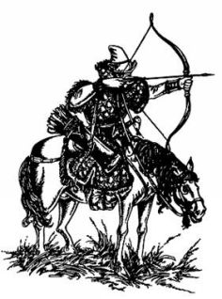

***Поместная конница*** – дворянское войско, существовавшее в 17 – 18 веках.

Главной государственной повинностью дворян и детей боярских являлась военная служба. Уездные помещики и вотчинники для отбывания воинской повинности должны были выставлять на службу с каждых 100 четвертей* «доброй угожей земли» по одному воину на коне в полном вооружении, а «в дальний поход о дву конь». Дворяне и дети боярские обязывались являться в поход «конны, людны и оружны», т.е. на своих лошадях, с оружием и вооруженными челядинцами. Служилым людям, которые являлись на службу с большим числом людей, нежели они были обязаны привести, выдавалось и большее жалованье. За каждого человека в доспехе платили два рубля жалованья, в тегеляе (защитном кафтане) ‑ 1 рубль, а за лишних людей ‑ в два раза больше. Неявившемуся ‑ «сказавшемуся в нетях» угрожала конфискация имения, денежный штраф, в военное время порка плетьми, а особо злостному «нетчику» даже смертная казнь.

Орловские дворяне и дети боярские в составе русской поместной конницы принимали участие практически во всех войнах, которые вело Московское государство во второй половине XVI ‑ XVII веках.

Вооружение и одежда орловских дворян и детей боярских в ее составе ничем не отличались от общероссийских, с той только разницей, что их конские уборы, доспехи и оружие за редкими исключениями не могли соперничать с богатой «воинской справой» именитых столичных дворян, князей, стольников и прочих придворных чинов.

Поместное ополчение было храбрым, но недисциплинированным, плохо обученным, плохо экипированным. Поэтому начиная с 30‑х годов XVII века правительство приступает к формированию полков нового строя на европейский манер ‑ рейтарских, солдатских, драгунских, которые должны были иметь относительно единообразное обмундирование, вооружение и проходить регулярные военные сборы и обучение.

**Учреждение Орловской губернии**

В XVIII веке начинается административный рост Орла. Из обычного военного городка полкового подчинения он становится центром довольно значительной округи. В 1708 году город с уездом причислен к Киевской губернии, а в 1719 году в связи с делением губерний на провинции Орел становится провинциальным центром, что придает значительный стимул его развитию. Ранее значительно уступавший по населению таким городам, как Брянск, Севск, Болхов, Ливны и Елец, город начинает быстро расти. В Орловскую провинцию, кроме собственно Орла, вошли Мценск, Болхов, Новосиль, Чернь и Белев с уездами (Кромы вошли в состав Севской провинции, Ливны ‑ Елецкой. ‑ В. Н.), а первым провинциальным воеводой стал Григорий Воейков. В 1727 году Орел с провинцией переведен в Белгородскую губернию.

Несмотря на то, что Орел все еще считался военным городом со всеми его атрибутами ‑ крепостью, артиллерией и гарнизоном, по сути он таковым уже не являлся, превратившись в значительный торговый и ремесленный центр. Торговля и ремесла занимали почти все время орловских служилых людей, а их военные обязанности были достаточно формальны: караулы у городских ворот, казенных и административных зданий, сопровождение обозов и колодников, посылки по «казенной надобности» и др. Часть орловских служилых мобилизовали в действующую армию и на различные работы. Последняя роспись боевого состояния Орла была составлена в 1703 году. О крепости в ней лаконично сказано: «Город рубленой дубовой, в нем две башни с проезжими вороты, 5 башен глухих. Городовое строение сгнило и опало» (5).

Оставшиеся без ремонта и присмотра стены и башни Рубленого города постепенно разваливались и растаскивались обывателями на дрова, но простояли до 60‑х годов XVIII века. Последнее упоминание об укреплениях Рубленого города содержится в ведомости 1785 года, в которой говорится о них уже в прошедшем времени: «Сказывают, что была на сем валу и по берегу обоих рек деревянная дубового лесу стена с 4‑мя башнями, и одними вороты, но от времени совсем истребилась».

Утеряв фортификационные сооружения, территория Рубленого города почти до конца XVIII века служила административным центром Орла. По традиции это место называли «Городом», в то время как остальная застроенная территория именовалась «Предместьем».

Екатерина II начала реформу управления, в результате которой Россия была разделена на 50 губерний. Каждой губернией руководил **губернатор.**

28 февраля (11 марта) 1778 года Екатерина II издала Именной Указ «Об учреждении Орловской губернии» Губернский город — Орёл. При образовании Орловская губерния делилась на 13 уездов: Болховский, Брянский, Дешкинский, Дмитровский, Елецкий, Карачевский, Кромский, Ливенский, Малоархангельский, Мценский, Орловский, Севский и Трубчевский. Город [Орёл](https://ru.wikipedia.org/wiki/%D0%9E%D1%80%D1%91%D0%BB_(%D0%B3%D0%BE%D1%80%D0%BE%D0%B4)) не являлся самой экономически развитой частью губернии, но при этом оставался на протяжении почти 140 лет её политическим, религиозным и культурным центром.

**Вопросы и задания для повторения.**

1. В каком состоянии находились деревянные укрепления Орла в начале 18 века? Почему?
2. Когда и кем в России была начата реформа государственного управления в конце 18 века?
3. Какое значение для Орла имело учреждение губернии?

**Литература**

1. День народного единства в Орле: «Орловский царик» и «кромские воры». – Электронный ресурс. <http://news.rambler.ru/22024942/>
2. История Орловского края. Ч. 1. С Древнейших времен до конца XIX века. – Орел, 2004. – 392 с.
3. Неделин В. Орел изначальный. – Орел: Вешние воды, 2001
4. Кострица А.Ф. Край наш орловский. - Тула: Приок. кн. изд-во, 1986
5. Орел из века в век. Летопись основных событий. 1566–2000 годы. – Орел: Изд-во ОРАГС, 2003